Практическая работа 11
Тема: «Методы обеспечения и контроля качества»

Цель: изучение методов статистического контроля качества процессов с использованием индексов воспроизводимости, а также приобретение практических навыков работы с программным обеспечением для анализа качества.

Ход работы
1. Скриншоты выполненных заданий
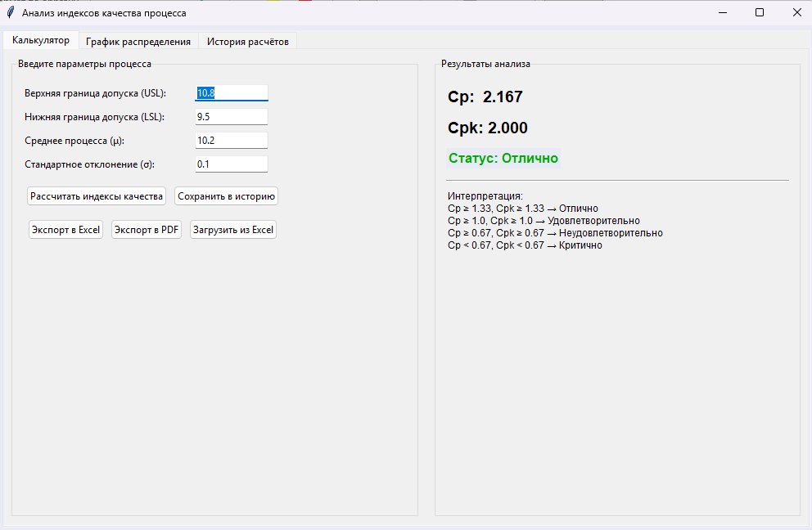
Рис. 1. Вкладка «Калькулятор»

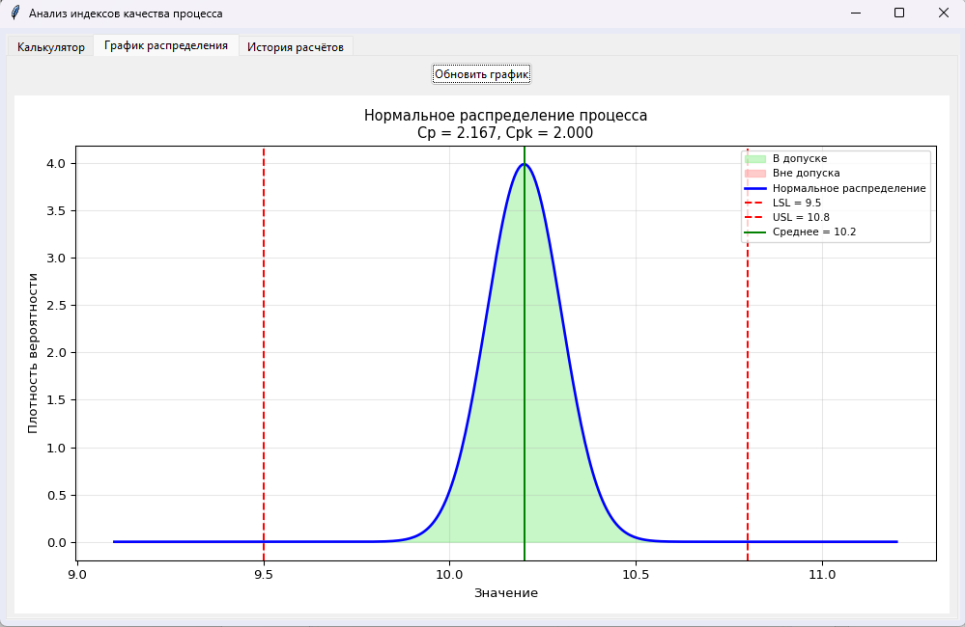
Рис. 2. Вкладка «График распределения»
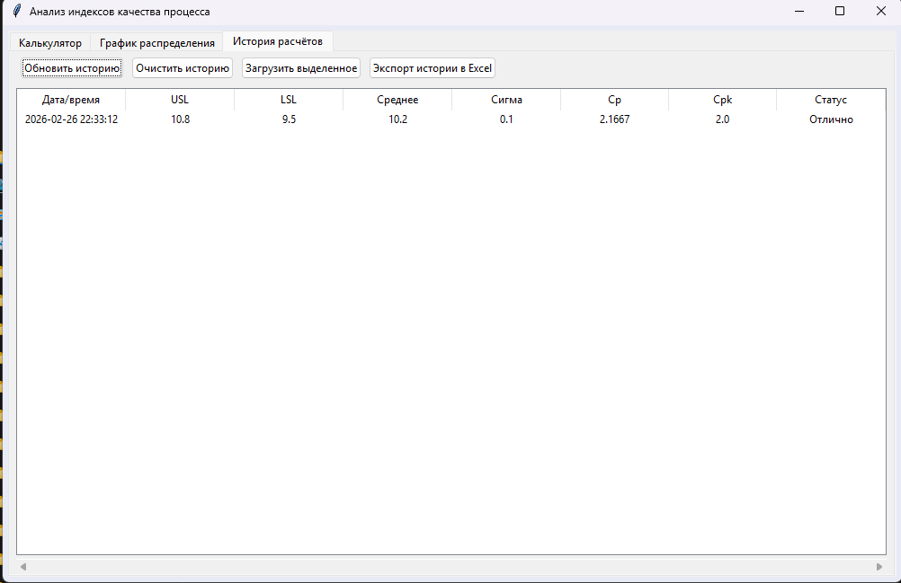
Рис. 3. Вкладка «История расчетов»

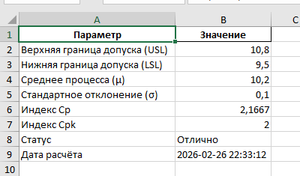
Рис. 4. Экспорт в Excel данных с вкладки «Калькулятор»

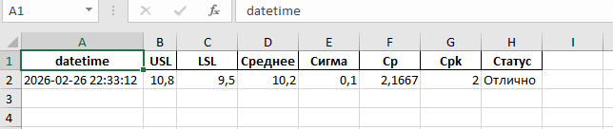
Рис. 5. Экспорт в Excel данных с вкладки «История расчетов»

Листинг кода

import tkinter as tk
from tkinter import ttk, messagebox
import numpy as np
import matplotlib.pyplot as plt
from matplotlib.backends.backend_tkagg import FigureCanvasTkAgg
from matplotlib.figure import Figure
import pandas as pd
from datetime import datetime
import os

# --- PDF export ---
try:
from reportlab.lib.pagesizes import A4
from reportlab.lib import colors
from reportlab.platypus import SimpleDocTemplate, Table, TableStyle, Paragraph, Spacer
from reportlab.lib.styles import getSampleStyleSheet, ParagraphStyle
from reportlab.lib.units import cm
from reportlab.pdfbase import pdfmetrics
from reportlab.pdfbase.ttfonts import TTFont
PDF_AVAILABLE = True
except ImportError:
PDF_AVAILABLE = False

# ─────────────────────────────────────────────
# Helpers
# ─────────────────────────────────────────────

def calc_cp(usl, lsl, sigma):
return (usl - lsl) / (6 * sigma)

def calc_cpk(usl, lsl, mu, sigma):
return min((usl - mu) / (3 * sigma), (mu - lsl) / (3 * sigma))

def get_status(cpk):
if cpk >= 1.33:
return "Статус: Отлично", "#00aa00"
elif cpk >= 1.0:
return "Статус: Удовлетворительно", "#ffa500"
elif cpk >= 0.67:
return "Статус: Неудовлетворительно", "#ff6600"
else:
return "Статус: Критично", "#cc0000"

# ─────────────────────────────────────────────
# Main Application
# ─────────────────────────────────────────────

class QualityApp(tk.Tk):
def __init__(self):
super().__init__()
self.title("Анализ индексов качества процесса")
self.geometry("1000x620")
self.resizable(True, True)
self.configure(bg="#e8eaf6")

self.history = [] # list of dicts
self.current_result = None # last calculated result

self._build_ui()

# ── UI ──────────────────────────────────
def _build_ui(self):
nb = ttk.Notebook(self)
nb.pack(fill=tk.BOTH, expand=True, padx=6, pady=6)

self.tab_calc = ttk.Frame(nb)
self.tab_graph = ttk.Frame(nb)
self.tab_hist = ttk.Frame(nb)

nb.add(self.tab_calc, text=" Калькулятор ")
nb.add(self.tab_graph, text=" График распределения ")
nb.add(self.tab_hist, text=" История расчётов ")

self._build_calc_tab()
self._build_graph_tab()
self._build_hist_tab()

# ── TAB 1: Calculator ───────────────────
def _build_calc_tab(self):
f = self.tab_calc

# Left – inputs
left = ttk.LabelFrame(f, text="Введите параметры процесса", padding=12)
left.pack(side=tk.LEFT, fill=tk.BOTH, expand=True, padx=10, pady=10)

labels = [
("Верхняя граница допуска (USL):", "usl"),
("Нижняя граница допуска (LSL):", "lsl"),
("Среднее процесса (μ):", "mu"),
("Стандартное отклонение (σ):", "sigma"),
]
self.entries = {}
defaults = {"usl": "10.5", "lsl": "9.5", "mu": "10.2", "sigma": "0.1"}
for i, (lbl, key) in enumerate(labels):
ttk.Label(left, text=lbl).grid(row=i, column=0, sticky="w", pady=4)
e = ttk.Entry(left, width=14)
e.insert(0, defaults[key])
e.grid(row=i, column=1, padx=8, pady=4)
self.entries[key] = e

# Buttons
btn_frame = ttk.Frame(left)
btn_frame.grid(row=4, column=0, columnspan=2, pady=12)
ttk.Button(btn_frame, text="Рассчитать индексы качества",
command=self._calculate).pack(side=tk.LEFT, padx=4)
ttk.Button(btn_frame, text="Сохранить в историю",
command=self._save_to_history).pack(side=tk.LEFT, padx=4)

btn_frame2 = ttk.Frame(left)
btn_frame2.grid(row=5, column=0, columnspan=2, pady=4)
ttk.Button(btn_frame2, text="Экспорт в Excel",
command=self._export_current_excel).pack(side=tk.LEFT, padx=4)
ttk.Button(btn_frame2, text="Экспорт в PDF",
command=self._export_pdf).pack(side=tk.LEFT, padx=4)
ttk.Button(btn_frame2, text="Загрузить из Excel",
command=self._load_excel).pack(side=tk.LEFT, padx=4)

# Right – results
right = ttk.LabelFrame(f, text="Результаты анализа", padding=12)
right.pack(side=tk.LEFT, fill=tk.BOTH, expand=True, padx=10, pady=10)

self.lbl_cp = ttk.Label(right, text="Cp: —", font=("Arial", 14, "bold"))
self.lbl_cp.pack(anchor="w", pady=6)
self.lbl_cpk = ttk.Label(right, text="Cpk: —", font=("Arial", 14, "bold"))
self.lbl_cpk.pack(anchor="w", pady=6)
self.lbl_status = tk.Label(right, text="Статус: —",
font=("Arial", 12, "bold"), bg="#e8eaf6")
self.lbl_status.pack(anchor="w", pady=6)

sep = ttk.Separator(right, orient="horizontal")
sep.pack(fill=tk.X, pady=8)

interp_text = (
"Интерпретация:\n"
"Cp ≥ 1.33, Cpk ≥ 1.33 → Отлично\n"
"Cp ≥ 1.0, Cpk ≥ 1.0 → Удовлетворительно\n"
"Cp ≥ 0.67, Cpk ≥ 0.67 → Неудовлетворительно\n"
"Cp < 0.67, Cpk < 0.67 → Критично"
)
ttk.Label(right, text=interp_text, justify=tk.LEFT,
font=("Arial", 9)).pack(anchor="w")

# ── TAB 2: Graph ────────────────────────
def _build_graph_tab(self):
f = self.tab_graph
ttk.Button(f, text="Обновить график", command=self._draw_graph).pack(pady=6)
self.fig = Figure(figsize=(8, 4.5), dpi=95)
self.ax = self.fig.add_subplot(111)
self.canvas = FigureCanvasTkAgg(self.fig, master=f)
self.canvas.get_tk_widget().pack(fill=tk.BOTH, expand=True, padx=8, pady=4)

# ── TAB 3: History ──────────────────────
def _build_hist_tab(self):
f = self.tab_hist

btn_bar = ttk.Frame(f)
btn_bar.pack(fill=tk.X, padx=8, pady=6)
ttk.Button(btn_bar, text="Обновить историю",
command=self._refresh_history).pack(side=tk.LEFT, padx=4)
ttk.Button(btn_bar, text="Очистить историю",
command=self._clear_history).pack(side=tk.LEFT, padx=4)
ttk.Button(btn_bar, text="Загрузить выделенное",
command=self._load_selected).pack(side=tk.LEFT, padx=4)
ttk.Button(btn_bar, text="Экспорт истории в Excel",
command=self._export_history_excel).pack(side=tk.LEFT, padx=4)

cols = ("Дата/время", "USL", "LSL", "Среднее", "Сигма", "Cp", "Cpk", "Статус")
self.tree = ttk.Treeview(f, columns=cols, show="headings", height=15)
for c in cols:
self.tree.heading(c, text=c)
self.tree.column(c, width=110, anchor="center")
self.tree.pack(fill=tk.BOTH, expand=True, padx=8, pady=4)

sb = ttk.Scrollbar(f, orient="horizontal", command=self.tree.xview)
self.tree.configure(xscrollcommand=sb.set)
sb.pack(fill=tk.X, padx=8)

# ── Logic ───────────────────────────────
def _get_params(self):
try:
usl = float(self.entries["usl"].get())
lsl = float(self.entries["lsl"].get())
mu = float(self.entries["mu"].get())
sigma = float(self.entries["sigma"].get())
if sigma <= 0:
raise ValueError("σ должно быть > 0")
if usl <= lsl:
raise ValueError("USL должно быть > LSL")
return usl, lsl, mu, sigma
except ValueError as e:
messagebox.showerror("Ошибка ввода", str(e))
return None

def _calculate(self):
p = self._get_params()
if p is None:
return
usl, lsl, mu, sigma = p
cp = calc_cp(usl, lsl, sigma)
cpk = calc_cpk(usl, lsl, mu, sigma)
status_text, color = get_status(cpk)

self.lbl_cp.config(text=f"Cp: {cp:.3f}")
self.lbl_cpk.config(text=f"Cpk: {cpk:.3f}")
self.lbl_status.config(text=status_text, fg=color)

self.current_result = {
"datetime": datetime.now().strftime("%Y-%m-%d %H:%M:%S"),
"USL": usl, "LSL": lsl, "Среднее": mu, "Сигма": sigma,
"Cp": round(cp, 4), "Cpk": round(cpk, 4),
"Статус": status_text.replace("Статус: ", "")
}
self._draw_graph()

def _save_to_history(self):
if self.current_result is None:
messagebox.showinfo("Нет данных", "Сначала выполните расчёт.")
return
self.history.append(self.current_result.copy())
self._refresh_history()
messagebox.showinfo("Сохранено", "Результат добавлен в историю.")

def _draw_graph(self):
if self.current_result is None:
messagebox.showinfo("Нет данных", "Сначала выполните расчёт.")
return
r = self.current_result
usl, lsl, mu, sigma = r["USL"], r["LSL"], r["Среднее"], r["Сигма"]
cp, cpk = r["Cp"], r["Cpk"]

self.ax.clear()
x_min = min(lsl, mu) - 4 * sigma
x_max = max(usl, mu) + 4 * sigma
x = np.linspace(x_min, x_max, 400)
y = (1 / (sigma * np.sqrt(2 * np.pi))) * np.exp(-0.5 * ((x - mu) / sigma) ** 2)

# fill in tolerance
mask_in = (x >= lsl) & (x <= usl)
mask_out_l = x < lsl
mask_out_r = x > usl
self.ax.fill_between(x, y, where=mask_in, color="#90ee90", alpha=0.5, label="В допуске")
self.ax.fill_between(x, y, where=mask_out_l, color="#ffaaaa", alpha=0.6, label="Вне допуска")
self.ax.fill_between(x, y, where=mask_out_r, color="#ffaaaa", alpha=0.6)

self.ax.plot(x, y, "b-", linewidth=2, label="Нормальное распределение")
self.ax.axvline(lsl, color="red", linestyle="--", label=f"LSL = {lsl}")
self.ax.axvline(usl, color="red", linestyle="--", label=f"USL = {usl}")
self.ax.axvline(mu, color="green", linestyle="-", label=f"Среднее = {mu}")

self.ax.set_title(f"Нормальное распределение процесса\nCp = {cp:.3f}, Cpk = {cpk:.3f}",
fontsize=11)
self.ax.set_xlabel("Значение")
self.ax.set_ylabel("Плотность вероятности")
self.ax.legend(fontsize=8, loc="upper right")
self.ax.grid(True, alpha=0.3)
self.fig.tight_layout()
self.canvas.draw()

def _refresh_history(self):
for row in self.tree.get_children():
self.tree.delete(row)
for h in self.history:
self.tree.insert("", tk.END, values=(
h["datetime"], h["USL"], h["LSL"],
h["Среднее"], h["Сигма"], h["Cp"], h["Cpk"], h["Статус"]
))

def _clear_history(self):
if messagebox.askyesno("Очистить", "Очистить всю историю расчётов?"):
self.history.clear()
self._refresh_history()

def _load_selected(self):
sel = self.tree.selection()
if not sel:
messagebox.showinfo("Нет выбора", "Выберите строку в таблице.")
return
idx = self.tree.index(sel[0])
h = self.history[idx]
for key, entry_key in [("USL","usl"),("LSL","lsl"),("Среднее","mu"),("Сигма","sigma")]:
self.entries[entry_key].delete(0, tk.END)
self.entries[entry_key].insert(0, str(h[key]))
self._calculate()

# ── Export ──────────────────────────────
def _export_current_excel(self):
if self.current_result is None:
messagebox.showinfo("Нет данных", "Сначала выполните расчёт.")
return
r = self.current_result
data = {
"Параметр": ["Верхняя граница допуска (USL)", "Нижняя граница допуска (LSL)",
"Среднее процесса (μ)", "Стандартное отклонение (σ)",
"Индекс Cp", "Индекс Cpk", "Статус", "Дата расчёта"],
"Значение": [r["USL"], r["LSL"], r["Среднее"], r["Сигма"],
r["Cp"], r["Cpk"], r["Статус"], r["datetime"]]
}
df = pd.DataFrame(data)
path = f"calc_{datetime.now().strftime('%Y%m%d_%H%M%S')}.xlsx"
df.to_excel(path, index=False)
messagebox.showinfo("Экспорт", f"Сохранено: {path}")

def _export_history_excel(self):
if not self.history:
messagebox.showinfo("Нет данных", "История пуста.")
return
df = pd.DataFrame(self.history)
path = f"history_{datetime.now().strftime('%Y%m%d_%H%M%S')}.xlsx"
df.to_excel(path, index=False)
messagebox.showinfo("Экспорт", f"Сохранено: {path}")

def _export_pdf(self):
if self.current_result is None:
messagebox.showinfo("Нет данных", "Сначала выполните расчёт.")
return
if not PDF_AVAILABLE:
messagebox.showerror("Ошибка", "Установите reportlab: pip install reportlab")
return
r = self.current_result
path = f"report_{datetime.now().strftime('%Y%m%d_%H%M%S')}.pdf"
doc = SimpleDocTemplate(path, pagesize=A4)
styles = getSampleStyleSheet()
elements = []

elements.append(Paragraph("<b>ОТЧЁТ ПО АНАЛИЗУ КАЧЕСТВА ПРОЦЕССА</b>", styles["Title"]))
elements.append(Spacer(1, 0.4*cm))
elements.append(Paragraph(f"Дата отчёта: {datetime.now().strftime('%d.%m.%Y %H:%M:%S')}", styles["Normal"]))
elements.append(Spacer(1, 0.4*cm))

elements.append(Paragraph("<b>1. Параметры процесса:</b>", styles["Heading2"]))
param_data = [["Параметр", "Значение"],
["Верхняя граница (USL)", r["USL"]],
["Нижняя граница (LSL)", r["LSL"]],
["Среднее (μ)", r["Среднее"]],
["Ст. отклонение (σ)", r["Сигма"]]]
t = Table(param_data, colWidths=[9*cm, 7*cm])
t.setStyle(TableStyle([
("BACKGROUND", (0,0), (-1,0), colors.lightblue),
("GRID", (0,0), (-1,-1), 0.5, colors.grey),
("FONTNAME", (0,0), (-1,0), "Helvetica-Bold"),
]))
elements.append(t)
elements.append(Spacer(1, 0.4*cm))

elements.append(Paragraph("<b>2. Результаты анализа:</b>", styles["Heading2"]))
res_data = [["Показатель", "Значение"],
["Индекс Cp", r["Cp"]],
["Индекс Cpk", r["Cpk"]],
["Статус", r["Статус"]]]
t2 = Table(res_data, colWidths=[9*cm, 7*cm])
t2.setStyle(TableStyle([
("BACKGROUND", (0,0), (-1,0), colors.lightblue),
("GRID", (0,0), (-1,-1), 0.5, colors.grey),
("FONTNAME", (0,0), (-1,0), "Helvetica-Bold"),
]))
elements.append(t2)
elements.append(Spacer(1, 0.4*cm))

elements.append(Paragraph("<b>3. Интерпретация:</b>", styles["Heading2"]))
interp = (
"Cp ≥ 1.33, Cpk ≥ 1.33 — Отлично | "
"Cp ≥ 1.0, Cpk ≥ 1.0 — Удовлетворительно | "
"Cp ≥ 0.67, Cpk ≥ 0.67 — Неудовлетворительно | "
"Cp < 0.67, Cpk < 0.67 — Критично"
)
elements.append(Paragraph(interp, styles["Normal"]))

doc.build(elements)
messagebox.showinfo("Экспорт", f"PDF сохранён: {path}")

def _load_excel(self):
from tkinter import filedialog
path = filedialog.askopenfilename(filetypes=[("Excel files", "*.xlsx *.xls")])
if not path:
return
try:
df = pd.read_excel(path)
# Expect columns: USL, LSL, Среднее/mu, Сигма/sigma
col_map = {}
for col in df.columns:
cl = col.strip().lower()
if "usl" in cl: col_map["usl"] = col
elif "lsl" in cl: col_map["lsl"] = col
elif "средн" in cl or "mu" in cl: col_map["mu"] = col
elif "сигм" in cl or "sigma" in cl or "откл" in cl: col_map["sigma"] = col
if len(col_map) < 4:
messagebox.showerror("Ошибка", "Файл должен содержать столбцы: USL, LSL, Среднее, Сигма")
return
row = df.iloc[0]
for key, col in col_map.items():
self.entries[key].delete(0, tk.END)
self.entries[key].insert(0, str(row[col]))
self._calculate()
except Exception as e:
messagebox.showerror("Ошибка чтения", str(e))

# ─────────────────────────────────────────────
if __name__ == "__main__":
app = QualityApp()
app.mainloop()

Контрольные вопросы
- Как по графику нормального распределения определить долю брака? Доля брака — это площадь под кривой вне границ допуска (LSL и USL). Чем больше хвосты кривой выходят за эти границы, тем выше процент брака.
- Как влияет увеличение стандартного отклонения на индексы качества? Увеличение σ уменьшает Cp и Cpk, так как разброс процесса растёт и занимает большую долю поля допуска. При σ → ∞ оба индекса → 0.
- Для чего нужна история расчётов в программе? Для отслеживания изменений процесса во времени, сравнения разных партий, аудита и выявления тенденций ухудшения качества.
- Какие преимущества даёт визуализация процесса в виде графика? Наглядно показывает центрированность процесса, долю брака, форму распределения и степень соответствия допускам — то, что сложно увидеть в числах.
- Какие форматы экспорта поддерживает программа? Excel (.xlsx) — для текущего расчёта и истории; PDF — для официального отчёта с таблицами и интерпретацией.

